唐信电话录音系统方案
—电力调度行业
一、建设背景
在电力系统运行中，电力调度是电网运行管理、倒闸操作和事故处理的指挥机构，每个调度员是保证电网安全运行、稳定运行和经济运行的直接指挥者。在电网运行中，任何不规范的行为，都可能影响电网安全、稳定运行，甚至造成重大事故。如果电力调度员发生误判断误调度引起误操作，将会给家庭、企业和社会带来不可估量的经济损失和政治影响。
为了反对习惯性违章，避免误操作、误调度事故，确保人身、设备安全，完善调度中心的内部管理，因此，为电力调度中心配备一套性能稳定，功能强大的录音系统至关重要。唐信电话录音系统将为电力中心调度通信系统提供查找事故责任、监督工作质量的重要手段和依据。
二、系统技术要求：
1、运用现代化的技术，为电力调度公司提供现代化的管理手段，提高管理部门信息的收集、处理能力，为各级领导和管理人员提供准确、及时的分析数据，提高管理的科学性和工作效率，促进企业管理工作合理化、规范化、系统化。
2、相关部门，相关工作岗位与客户的通话都必须全程记录，且音质清晰，不能失真。例如，把调度员的通话记录保存了以后，如果调度人员不敬业，或者操作不规范，这些弊端都可以从录音系统反映出来，企业可及时安排调度员培训，提高调度员的技术水平，企业拥有了人才就等于拥有了竞争能力。
3、查找录音文件方便，在软件上可以通过多种条件来查找录音，如通话时间，来电号码等等。
4、企业管理层可以随时监听，调用与查听录音。
5、在同一台计算机对8条电话线进行录音。
三、方案设计
根据电力调度中心的技术要求及对录音数据的重要性，方案推荐使用唐信P311型录音设备进行录音， 将分机及直线电话等线路集中在调度中心的机房配线架上，然后将集中的通道高阻并联连接到录音设备中集中录音。从电力调度行业对语音数据安全性、稳定性及大容量的存储要求及保存期限考虑， 所以建议使用配置较高，性能较为稳定的计算机，同时录音设备进行了全方位的设计配备，满足电力调度行业用户需求的各种功能要求：如来电显示、通话统计、权限管理、录音查询、故障报警、客户端监控管理等。
四、产品清单
1、TX2006P311普通版*1套=8路(P311为8路普通版录音卡)
2、计算机1套，用户可自行购买，计算机的配置如下：
基本配置 | 型号 | 备注 | 建议配置 | 型号 | 备注
硬盘 | 80GB |  | 硬盘 | 250GB或更高 | 由于电力调度行业的话务量较大，且录音数据保存的期限相对较长，所以需要配置质量较为稳定，容量较大的硬盘。
主板 | 支持赛扬D系列或更高 |  | 主板 | 工业级主板 | 基于稳定性考虑，所以建议使用工业级计算机主板。
CPU | 赛扬D系列或更高 |  | CPU | 奔腾4系列或更高
内存 | 256MB |  | 内存 | 512KB内存
DVD刻录机 | 无 |  | DVD刻录机 | 有 | 某些重要的录音数据，可以刻录到DVD光盘作永久性保存。
五、功能实现：
实时录音：当被监听设备使用时，系统便自动进行录音，系统把语音信号以数字化语音格式写入硬盘。同时系统记录其通话日期、时间和当前通话时间等信息。如果该被监听设备为电话线路，还可以记录打出电话的外线号码或打入电话的来电号码，挂机时系统便会自动停止录音。
实时监听：当被监听设备使用时，系统可以通过有源音响或耳机对任意一路当前通话的通道进行实时监听，监听时不会影响通话双方，也不会影响录音质量。
来电弹屏：电话打入时，座席电脑屏幕即时弹出来电号码及详细的客户信息。可按联系人、公司名称分组列表显示，方便操作。支持用户权限管理，不同等级不同权限，黑名单，VIP客户电话号码自动提醒，来电信息并可按要求发送到指定通道或座席或工作组。
客户业电时，可直接在计算机上弹出客户的信息，这样可以让客席人员知道将要与哪位客户通电话，提高工作效率。
来电统计：对所有拨入的电话按来电号码、通道、来电号码、呼叫时间、话务类型、通话时长等进行统计。
去电统计：对所有拨出的电话按来电号码、通道、来电号码、呼叫时间、话务类型、通话时长等进行统计。
未接记录：外线呼入后，电话没有接听，该电话则自动进入未接记录，让企业不会错过任何一个电话。
网络查听：通过客户端软件在网络客户端对录音服务器进行录音查听。
录音查听：可按来电号码或拨出的电话号码、中继、分机、通话时间、时长，自动判断拨出拨入方向、市话还是长途条件进行查听；支持模糊检索；对录音、备份资料进行快速、简洁的回放查听。
远程管理：系统可以设置自动向远程服务器备份，每个分点电话的录音系统实时通过FTP向指定的服务器进行自动备份，在远程服务器上可以直接进行管理，而不需到每个分点当地端上查听，有利于节省管理成本，提高效率。
自动备份：对于有些重要的录音数据，可以通过此功能对其进行自动备份，以防止系统在遇到不可预料的故障时，数据可以恢复。系统具有自动同步双备份功能，也可通过系统手工备份到您想要保存的目录或刻录光盘永久保存。
资料导出：录音数据如有需要则可以使用此功能导出WAV格式，可在任意计算机上使用自带的播放器即可播放。
密码管理：用户可根据具体使用情况增加或删除登陆用户，功能密码权限分配管理。
多种录音方式：具有压控、键控等多种录音方式选择，每条线路均可设置不同的录音方式或不录音。
多硬盘录音功能：最大可以设置4个硬盘或分区进行录音，多种语音压缩比例，支持A率PCM和ADPCM多种语音编码格式，1倍，2倍，4倍压缩比， 80G硬盘最多可录音12000小时。
日志管理：系统具有完整的操作日志，可以记录对系统的所有操作。
循环录音：可设置自动清除，系统自动清除最先录音的资料，如：当单个硬盘剩余空间
小于800M（自定义设置），自动清除录音文件200M（自定义设置），从而达到系统自动循环录音，以保证系统常年不间断运行，免去维护烦恼。
线路管理：对线路进行电话号码及使用者姓名注释，管理方便一目了然。也可设置24小时录音或分时间段录音，最大可设置3个时间段。
特殊号码设置：可设置特殊电话号码，系统将自动作不录音处理。
电话管理功能：强大的电话管理功能，可以对所有的拨入、拨出电话进清单列表、打印等。
留言信箱：当无人值守时，可自动进入留言信箱。例如，当客户来电时，在无人值守的情况可进入留言系统，如：我对贵公司的某某商品非常有兴趣，想了解详细信息，我的联系方法XXXXXXXX，那么，公司的销售人员可以根据客户的留下的联系方法对客户进行回访。
六、网络拓扑图
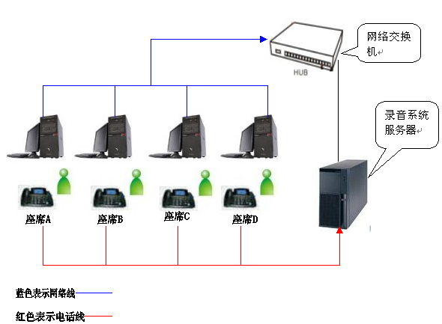

七、系统核心价值体现：
唐信电话录音系统的价值不仅仅是体现是在录音，它做到了很多非常细致的地方。例如，调度员的每次调度安排都可以从录音数据中体现出，例如调度操作是否规范，及时，录音系统可以有效地避免调度员操作不当等情况，同时录音数据也是事后分清责任、监督、安排工作的重要管理手段和分析依据。
八、产品参数
- 输入：每张卡8路，最大可以装64路。
- 阻抗：高阻>200K欧姆
- 压控摘挂机电压门槛值：18V(可调16V-40V)，软设定
li>信噪比：50db
- 频率响应：300-3400HZ
- 语音编码：依照G.723 标准，5.3K
- 采样频率：8KHZ
- 数位方法：5.3Kbps
- 录音方式：可压控、键控、可以进行软设定
- 录音时间：没有限制，12000小时/通道
- 存放文件：WAV
- 放音输出接口：耳机插座
- 功耗：150W MAX
- 温度：+5度-+40度
- 湿度：5％-85％
- MTBF：24小时不间断运行，100000h
九、公司简介
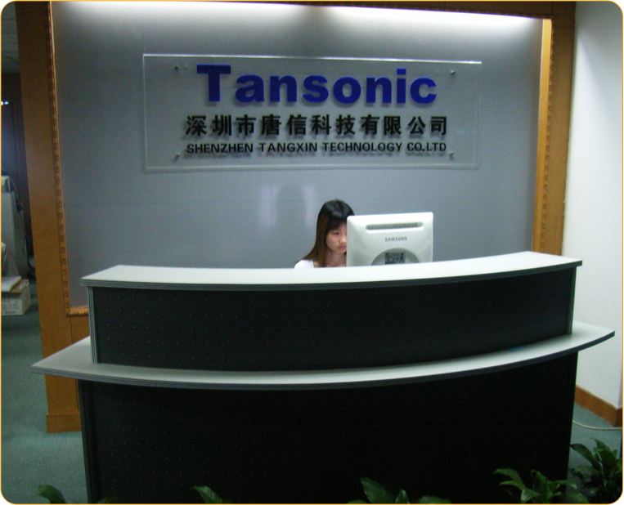
深圳市唐信科技有限公司（简称唐信科技）是一家专业从事通讯产品软件研发、生产、销售等一条龙服务的高新技术科技企业。唐信科技具有对通讯网络与计算机网络应用市场长期深刻理解，拥有自主知识产权的统一服务核心技术，为通讯设备制造商及电话管理提供最合适的解决方案。
唐信科技的计费软件、电话录音系统和呼叫中心平台已经广泛应用于电信、金融、政府、邮政、传媒等重点行业。唐信软件在技术及市场方面的业绩得到业界高度认可。2007年3月，唐信科技和国内知名品牌国威集团电话厂商再次携手合作，开发出新一代的国威小型呼叫中心系统，实现国内中小型企业轻松使用呼叫中心系统的愿望。
经过多年的发展，唐信产品已销往美国、巴西、伊朗、印度、越南、韩国、泰国、土耳其等十几个国家及北京、上海、沈阳、哈尔滨、西安、成都、武汉、重庆、湖南、杭州、广州、汕头、东莞、中山、珠海、深圳等十几个城市，是电话计费系统和电话录音系统市场占有率最大的厂商之一。

十、产品证书
10.1、知识产权证书
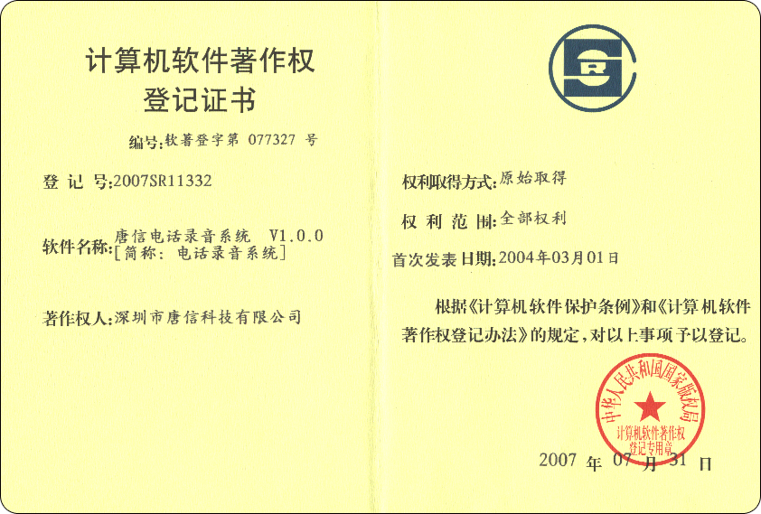

10.2、欧洲地区的CE证书
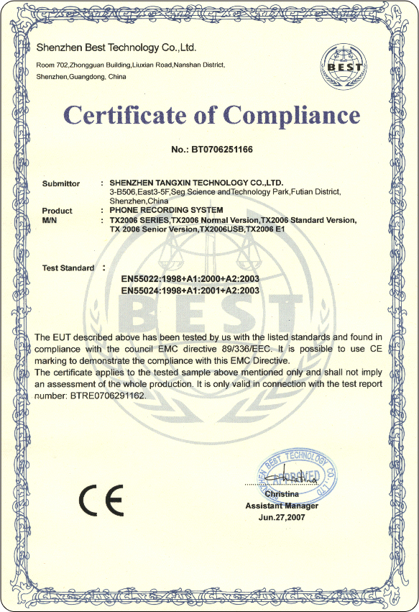

10.3、美国的FCC证书
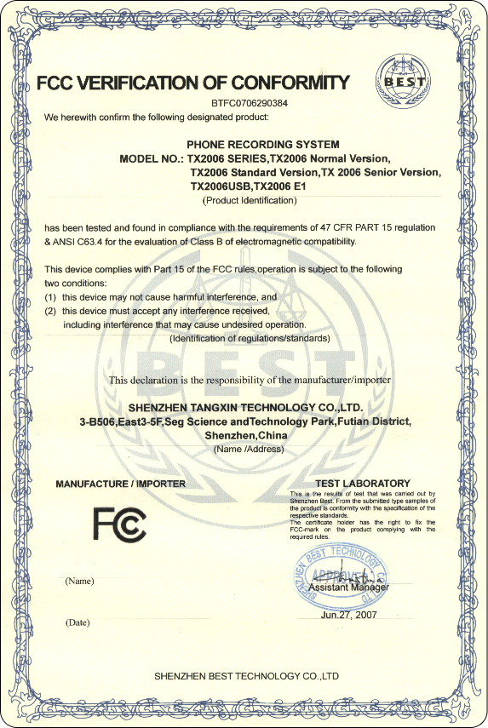

十一、附：部分软件界面
1、TX2006普通版服务端主工作界面
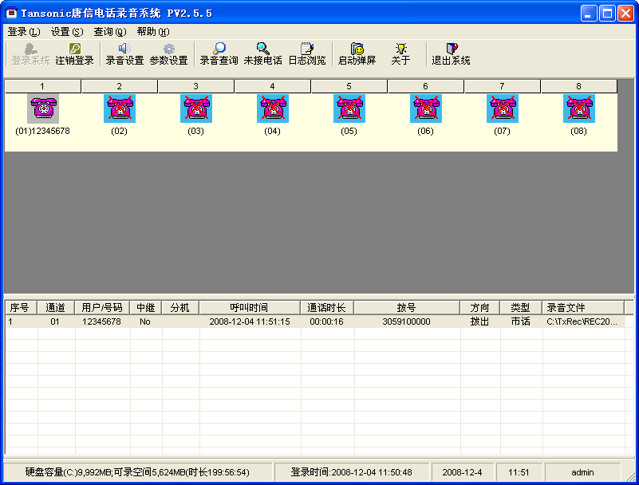
2、录音查询界面：
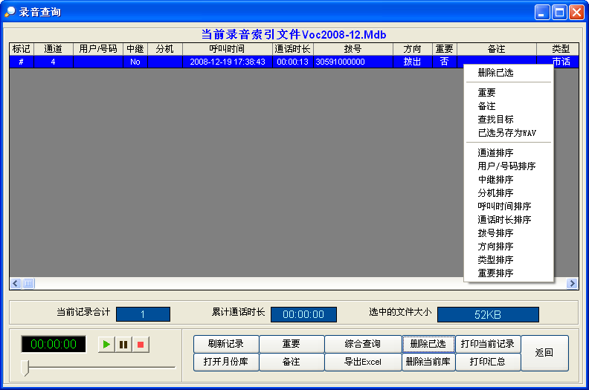
3、综合查询界面：如下图所示，销售部小陈在2006年4月23日的录音都会被查找出来。
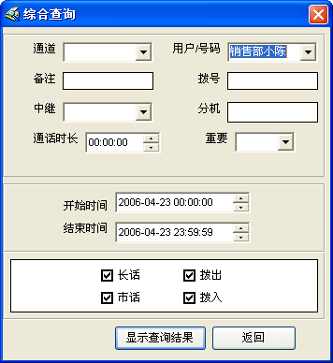

十二、售后保证
12.1、本公司开通24小时专线电话为客户服务，在接到客户售后服务电话后，马上响应服务，如需上门服务，市内4个小时内到达客户故障现场解决，关外8个小时内到达客户故障现场解决。
12.2、自购买产品之日起7日内，产品出现性能故障，您可以选择修理、退货、或更换同型号同规格的产品。自购买产品之日起第8日至第15日内，产品出现性能故障，您可以选择修理或更换同型号同规格的产品。自购买产品之日起一年内，您的产品出现性能故障，可享受免费的保修服务。

